# 基于仿真的单类产品组件订购最优决策

摘要：研究了只出售一种产品的经销商的最优组件订购量问题，考虑的是一个将两种组件组装成一种产品从而获利的经销商。在市场对产品需求不固定的情况下，基于经销商获利期望最大的准则，提出了单类产品组件订购规模的离散随机优化模型，使用市场需求满足率来作为随机约束条件，分别讨论有随机约束条件和没有随机约束条件下的经销商的最优组件订购量，用边际分析法证明了最优解的存在性和唯一性，给出了最优订购量的计算公式和方法，最后用实验仿真证明了本文得出的结论。

**1 引论**

随着当前市场环境的日益复杂化、动态化及不确定化，产品的生命周期普遍地缩短，一些以前看似生命周期较长的产品（如耐用消费品中的手机、电脑等电子产品），因其兼具了时尚性等特点，现在也变成了短生命周期产品。短生命周期产品往往具有产品需求不确定性高、产品生命周期短暂、价值衰退迅速、较强的产品替代效应等特性[1]。这就要求生产这些产品的经销商对市场需求能够更迅速、准确的做出响应。这些经销商的运营模式一般都是向组件制造商订购一批组件，然后组装成产品，从而获利。对于经销商来说，产品组件的订购成本高，但是在经销商将组件组装成产品并经过了销售期以后，对于剩下的组件只能按其残值处理，因此科学合理地订购组件，不仅能够提高经销商的利润期望，也能够帮助企业及时有效地满足顾客的服务需求，从而提高客户满意度，塑造良好的品牌形象，为企业长期发展打下良好的基础[2]。所以产品的最优组件订购决策得到了越来越多的学者和专家的关注。其中报童模型被很多学者应用到组件最优订购量问题的模型中[3,,4]，利用报童模型主要是解决随机需求下寻求使得期望利润最大化的产品最优订购量问题，但是他们在追求利润最大化的过程中，没有考虑到市场需求的满足率。本文在将报童模型应用在经销商产品组件订购量问题中，将市场需求满足率作为约束条件来求解问题的最优解。

文章中的经销商生产的产品通常看作是由一般组件和特征组件组成的。在市场需求不确定的情况下，基于经销商获利期望最大的准则，提出了单类产品组件订购规模的离散随机优化模型，将不确定的市场需求满足率来作为随机约束条件，分别讨论有随机约束条件和没有随机约束条件下的经销商的最优组件订购量。对模型使用数学分析的方法，在分析问题性质的基础上设计算法，用仿真软件来得到结果，从而提出对经销商的管理有意义的建议。

**2、问题描述与数学模型**

面对随机的市场需求，经销商将订购的组件组装成产品来销售，从中获取收益。由于市场对产品的需求是随机的，那么经销商在订购组件且将其组装完产品之后，最理想的的情况就是两种组件都没有剩余且刚好满足了市场的需求。但是一般来说，在订购组件且将其组装完产品之后要么就是经销商组装成产品可以满足市场需求，但订购的组件订购有剩余，要么就是订购的组件虽然没有剩余，但是不能够满足市场的需求。当组件有剩余的时候，对于剩余的这部分组件，经销商一般都按其残值处理。由于残值远小于组件的订购成本，当组件订购太多一定会为经销商带来损失。当产品的组装量不能够满足市场的需求，会造成这种产品的缺货，势必会降低经销商的服务水平，这对企业维护品牌形象是不利的。考虑到上述的两种情况，经销商在订购组件的时候，一般都会设定一个最低的市场需求满足率。

针对上述的产品模型，为了方便模型的描述，让表示的是这种产品的特定组件，表示的是这种产品的一般组件。使用下面的符号来表示：

 经销商订购的每单位产品中组件的花费

 市场对产品的需求是随机变量，满足的分布规律是且，其中

 每单位产品中组件的残值

 产品的销售价格

 经销商订购的组件的订购量（决策变量）

**模型假设：**

1. 组件的成本大于组件的残值
2. 经销商出售产品是有利可图的

3、特征组件的成本比一般组件的成本高

4、特征组件的残值比一般组件的残值大

**数学模型：**

下面以经销商的期望净收益最大为准则建立问题的数模型。令表示组装产品的组件订购量分别是和以及市场对产品的需求是的一个随机采样时（仍用表示）经销商所获得的净利润。则根据市场客户对产品需求的不同情况经销商的净利润有如下几种情形：

1、当，即经销商组装的产品可以满足市场的需求。



2、当，即经销商组装的产品不能够满足市场的需求。





综合上述两种情况：

所以当组件订购量规模为

时，经销商的期望净收益是：。





经销商为了保证一定的服务水平，订购的特征组件和替换组件必须保证一定的数量，使得至少有比例为的用户的需求得到满足的概率是即具有下面的随机约束

综上所述，我们得到如下的优化问题：





将这个问题记为。下面对该问题进行求解，也就是对经销商的组件订购量进行决策，使得在满足约束条件的情况下，经销商的期望净收益最大，即确定使得取得最大值。

**3、无随机条件约束的问题的求解与分析**

下面首先在或者的情况下，对问题进行讨论，求出其最优解，这时问题就变成了非负整数集合上的无条件约束优化问题。由于是离散的，所以采用边际分析法。由的表达式可以得到以下的定理：

定理1：若在处，取得最优解，只需在满足的条件时，求解的最大值。

当有：即在取得最大值。

证明：不妨假设，则





 



即同样可得当时，有

由定理1得到的推论有：

推论1：当经销商的组件订购量满足时，期望净收益为







令



则

经分析可知，经销商的期望净收益函数及一阶差分和二阶差分有以下性质。

性质1：期望净收益的一阶差分为满足

性质2：对任意的，成立，所以是关于严格单调下降的，经销商的期望净收益函数关于是“凹”的。

由性质1和性质2可得到下面的定理1。

定理1：当，经销商的最大期望净收益函数在处取得最大值，其中，且最大值为：



注1：由于是可能成立的，当它成立时，期望净收益函数值有两个最优点和。但是当经销商的订购组件量的规模是时，它满足客户需求的可能性更大。因此我们认为是唯一的最优组件订购量。当时，显然是组件订购量的唯一最优点。所以，为了经销商的期望净收益最大，最优组件订购量。

**4、随机条件约束的问题的求解**

下面就在和成立的情况下，对问题进行求解。首先给出下面的引理1，由引理1显然可得引理2。

引理1：设是一实的离散随机变量，是某一个整数，，则成立的充要条件是存在某一个整数，使得成立。

引理2：对于任意满足和的和，

和成立的充要条件是存在非负整数，使得成立。

要怎么求得

由引理2可知，问题可以转化为如下的确定性约束的优化问题：





**5、实例分析**

假设产品的市场需求服从泊松分布时，给出无随机约束时问题一些实例，当服从其他一般分布的时候，亦有类似的结果。

当且时，其中，经销商的组件订购量及其期望净收益的关系如图1所示。

和的关系

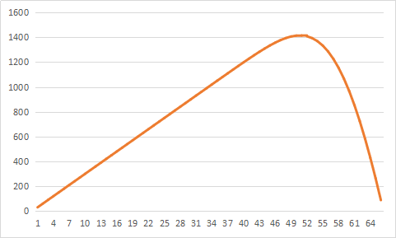

图1 和的关系

经计算可得当经销商订购的最优组件量是时，他的期望利润最大，最大利润为1414.7。

和的关系 和的关系

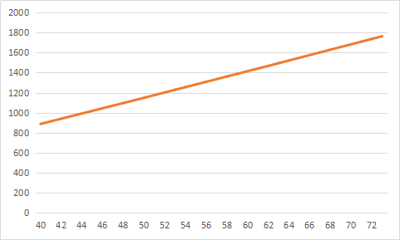 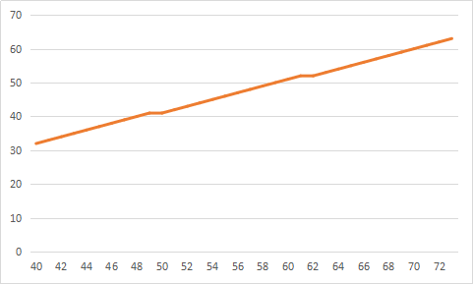

图3 和的关系 图4 和的关系

图1和图2 分别说明了市场对产品的需求期望与经销商的最优组件订购量的规模和最大期望净收益的关系。从40变化到72，从上图中可以看出，随着市场对产品的需求的数学期望的增加，经销商的最优组件订购量和最大期望净收益也在增加。

**6、结束语**

本文提出的模型是根据实际问题提出的，具有一定的代表性，不仅可以应用于单类短周期产品的最优组件订购决策中，该模型还应具有可扩展性，如可以扩展到经销商生产两类产品（其中一种产品的性能比另一种的产品性能更高）的模型中，在解决最优组件订购量的问题中，本文得出的结论依然是有效的。

**参考文献：**

[1]徐福缘．大批量定制生产的理论与应用[M]．上海科学技术出版社.2008:1-4

[2]何小萍. 持续提升客户满意度应对激烈变化的市场需求[J].陕西．民营科技．2013.

[3]Yancong Zhou,Junqing Song.Inventory Decisions in a Product-Updated System with Component Substitution and Product Substitution.Discrete Dynamics in Nature and Society,vol.2013,Article ID 136074,9 pages,2013.Doi:10.1155/2013/136074.

[4]孙俊清, 李勇建, 涂菶生.人才租赁与中介中心的单类雇员规模优化问题的研究 [J] . 系统工程理论与实践, 2005, 25(8):62- 68.

[5]吴艳.一类商品销售的 newsboy 模型[D].合肥工业大学2013.4.24.

[6]王志江. 三种不同需求分布条件下报童问题期望费用的计算[J].数学的实践与认识 , 2009,39(18):1-4.